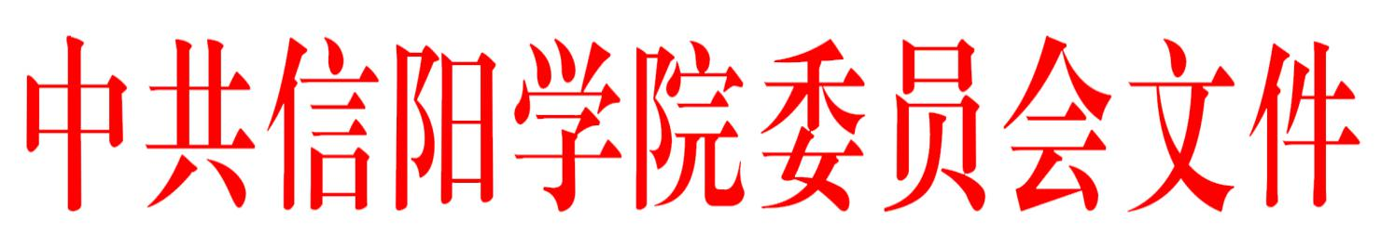

校发〔2023〕47号
关于举办信阳学院第十二届“信院之声”
主持人大赛的通知

各单位：
为深入学习宣传贯彻习近平新时代中国特色社会主义思想和党的二十大精神，弘扬社会主义核心价值观，进一步丰富校园生活，营造积极健康向上的校园文化氛围，为全校爱好主持的同学提供交流、展示自我风采的平台，重在培养和提升主持能力，锤炼主持基本功，以良好形象和优秀语音传递信院青年爱党爱国爱社会主义的情怀，经研究，决定举办信阳学院第十二届“信院之声”主持人大赛。现将有关事项通知如下：
一、大赛主题
“信院奋进有我，放飞主持梦想”
二、活动组织
主办单位：信阳学院党委宣传部
承办单位：信阳学院广播电台
三、参赛对象
信阳学院全日制在校学生
四、比赛时间
初赛：由各学院根据实际情况自主安排
复赛：11月12日
决赛：11月26日
- 比赛地点
初赛：由各学院根据报名人数自主安排
复赛：大学生活动中心
决赛：大学生活动中心
- 报名方式
以学院为单位推选出优秀选手（名额另行通知）参加复赛，各学院汇总后填写信阳学院第十二届“信院之声”主持人大赛报名表（附表1），信阳学院第十二届“信院之声”主持人大赛报名汇总表（附表2），并于10月31日之前将报名表、汇总表电子档发送至邮箱1062724038@qq.com
- 比赛内容及评分标准
（一）初赛内容：由各学院自主安排。
（二）复赛内容：
（1）“闪亮登场”（限时1分钟）：参赛选手可以各种形式进行自我展示，介绍自己的基本情况（兴趣、专业、爱好、个性特点、主持经历等），展现个人魅力。如有条件可配合PPT、视频、歌舞等形式（自行准备）。
评分标准：普通话标准，吐字清晰，形象优美，自然大方，个性鲜明。（满分2分）
（2）“基本功比拼”（限时3分钟）：参赛选手提前抽取一个主题并自主写主持词，现场主持。
评分标准：紧扣主题，语言流畅，内涵丰富，感情饱满，台风稳健。（满分5分）
（三）决赛内容：
（1）“模拟主持”（限时3分钟）：参赛选手根据现场抽取的材料（文字、视频或图片）进行一段模拟电视节目主持。
评分标准：主题明确，语言流畅，节目风格定位准确，富有创意，台风稳健。（满分4分）
（2）“搭档主持”（限时3分钟）：参赛选手在广播电台的安排下进行抽签组合并现场进行搭档主持。
评分标准：配合默契，充分调动现场气氛，亲和力强。（满分4分）
（3）“才艺展示”（限时3分钟）：才艺展示内容为歌唱、舞蹈、戏剧、曲艺等非语言类节目，包括对传统艺术的创新表现形式。
评分标准：表演自然大方，符合大众审美价值观，内容富于创新，舞台表现力强。（满分1分）
现场计分精确到小数点后两位。
八、奖项设置
本次比赛设一等奖1名，二等奖2名，三等奖3名，网络人气奖1名和优秀奖若干名。
九、相关要求
（一）各学院认真组织比赛，广泛动员，坚持公平、公正、公开的原则，推选出优秀的主持人参加比赛。
（二）参赛内容健康向上，充分展现当代大学生良好的精神风貌。
（三）参赛学生需自备才艺展示环节中所需的器乐、伴奏乐曲、道具等，自备伴奏资料，于比赛前交至承办单位。
十、未尽事宜，另行通知。
联系人：项德鹏
联系方式：0376—3011798

附件：1.信阳学院第十二届“信院之声”主持人大赛报名 表
2.信阳学院第十二届“信院之声”主持人大赛报名 汇总表

中共信阳学院委员会
2023年10月9日
附件1
信阳学院第十二届“信院之声”主持人大赛报名表
姓名 |  |  |  | 性别 |  | 联系方式
学院及班级
有
何
特
长
主
持
经
历
辅  导  员  意  见 |  | 年 月 日 |  |  | 所  在  院  意  见 |  | （盖章）  年 月 日
宣 传 部 意 见 |  | （盖章）  年 月 日
附件2
信阳学院第十二届“信院之声”主持人大赛报名汇总表
学院：
序号 | 班级 | 姓名 | 性别 | 联系方式

信阳学院党委办公室 2023年10月16日印发

